ООО «Агора-Медсервис»
Тел. (843) 564-50-21, 235-15-99,
моб.8-987-2-900-182
г. Казань, ул. Восстания, д. 67 А
www.agorams.ru, agorams@mail.ru

КАНЮЛИ ДЛЯ ЛИПОСАКЦИИ
 | Артикул | Наименование | Описание | Цена руб
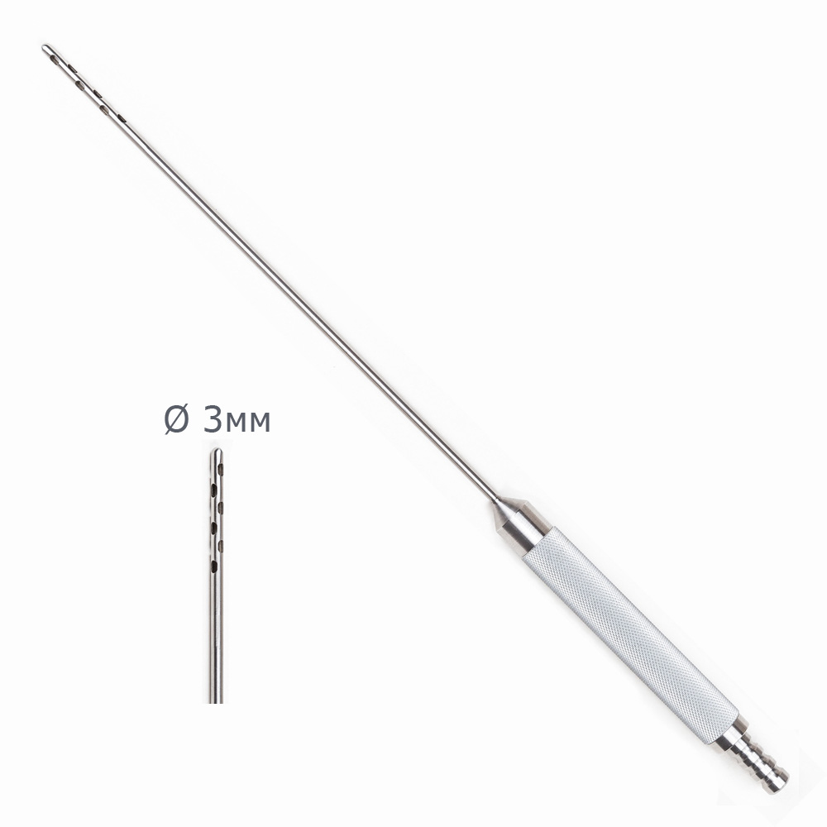 |  | Канюля для липосакции с ручкой  9 отверстий (три ряда по три отверстия) | диам.3мм, длина 150мм  диам.Змм, длина 200мм  диам.Змм, длина 250мм  диам.4мм, длина 150мм  Диам.4мм, длина 200мм  диам.4мм, длина 250мм  диам.4мм, длина 300мм  диам.5мм, длина 150мм  диам.5мм, длина 200мм  диам.5мм, длина 250мм  диам.5мм, длина 300мм  диам.6мм, длина 150мм  диам.6мм, длина 200мм  диам.6мм, длина 250мм  диам.6мм, длина 300мм | 6000
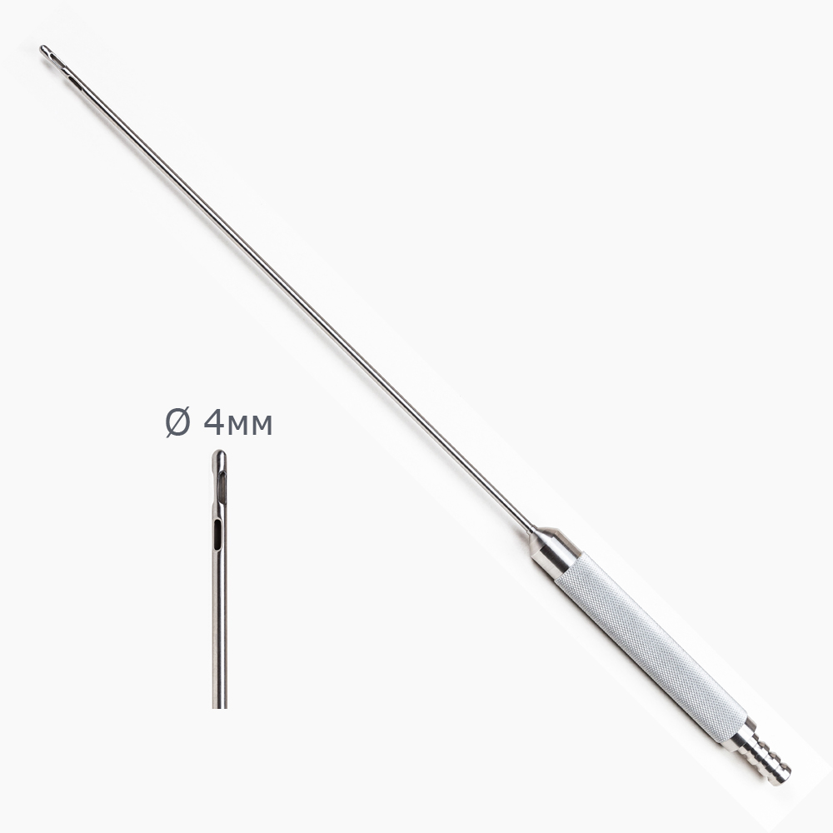 |  | Канюля для липосакции с ручкой  Акселератор | диам.3мм, длина 150мм  диам.Змм, длина 200мм  диам.Змм, длина 250мм  диам.4мм, длина 150мм  Диам.4мм, длина 200мм  диам.4мм, длина 250мм  диам.4мм, длина 300мм  диам.5мм, длина 150мм  диам.5мм, длина 200мм  диам.5мм, длина 250мм  диам.5мм, длина 300мм  диам.5мм, длина 330мм  диам.6мм, длина 150мм  диам.6мм, длина 200мм  диам.6мм, длина 250мм  диам.6мм, длина 300мм  диам.6мм, длина 330мм | 6000
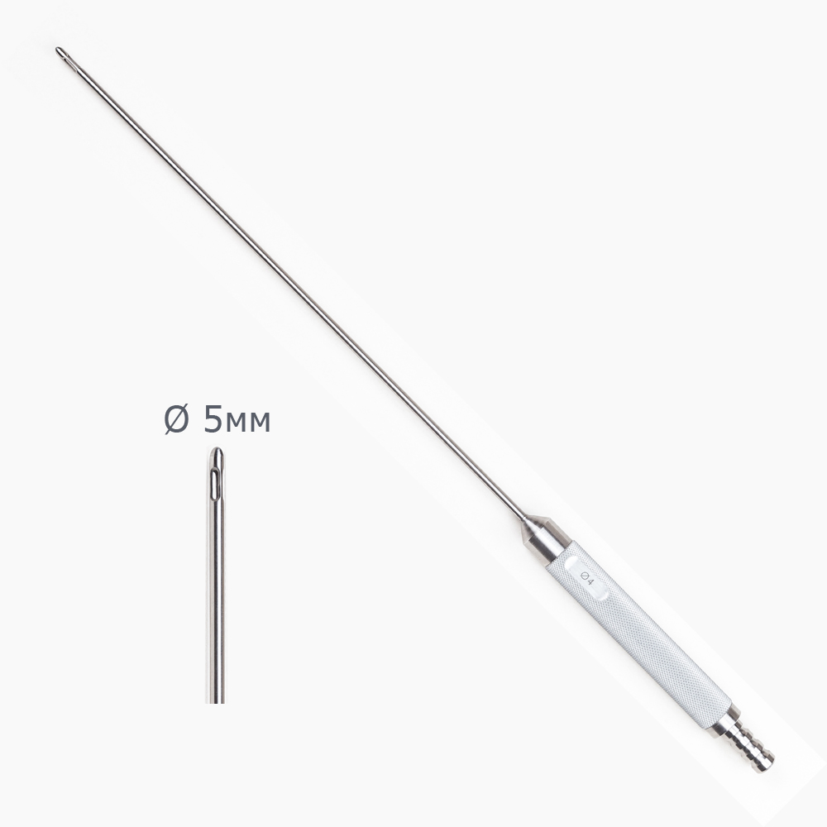 |  | Канюля для липосакции с ручкой  Мерседес | диам.3мм, длина 150мм  диам.Змм, длина 200мм  диам.Змм, длина 250мм  диам.4мм, длина 150мм  Диам.4мм, длина 200мм  диам.4мм, длина 250мм  диам.4мм, длина 300мм  диам.5мм, длина 150мм  диам.5мм, длина 200мм  диам.5мм, длина 250мм  диам.5мм, длина 300мм  диам.5мм, длина 330мм  диам.6мм, длина 150мм  диам.6мм, длина 200мм  диам.6мм, длина 250мм  диам.6мм, длина 300мм  диам.6мм, длина 330мм | 6000
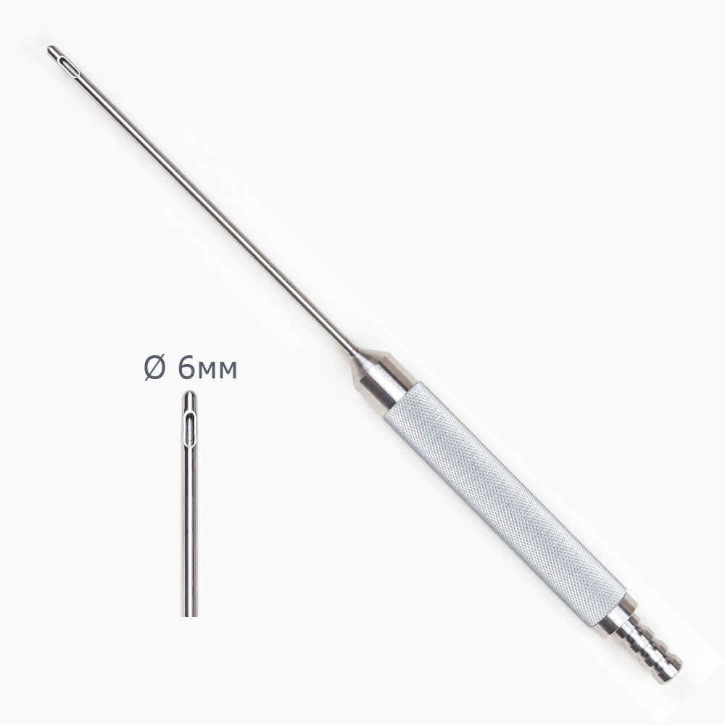 |  | Канюля для липосакции с ручкой  "Стандарт" (с одним боковым отверстием) | диам.3мм, длина 150мм  диам.Змм, длина 200мм  диам.Змм, длина 250мм  диам.4мм, длина 150мм  Диам.4мм, длина 200мм  диам.4мм, длина 250мм  диам.4мм, длина 300мм  диам.5мм, длина 150мм  диам.5мм, длина 200мм  диам.5мм, длина 250мм  диам.5мм, длина 300мм  диам.5мм, длина 330мм  диам.6мм, длина 150мм  диам.6мм, длина 200мм  диам.6мм, длина 250мм  диам.6мм, длина 300мм  диам.6мм, длина 330мм | 6000
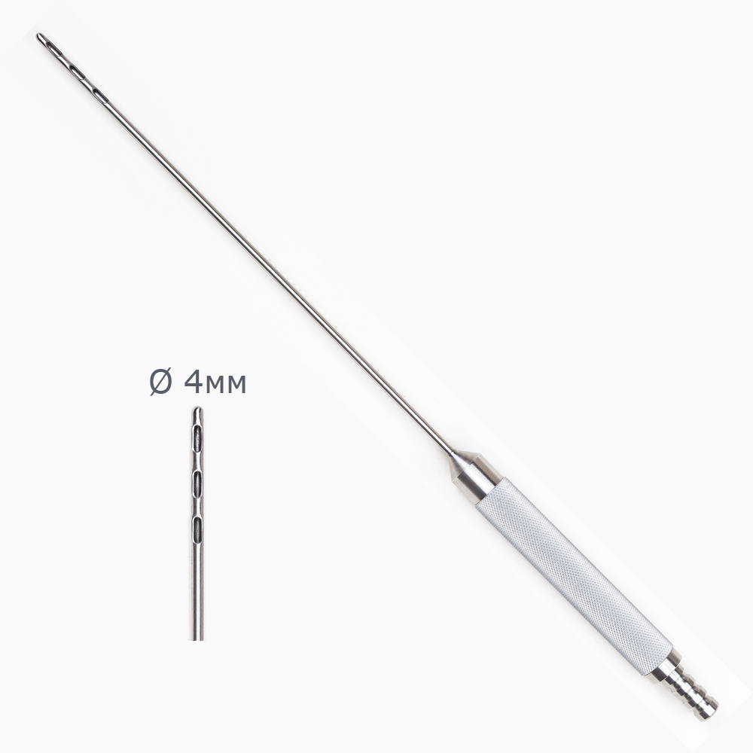 |  | Канюля для липосакции с ручкой  "Трипорт" (три отверстия в ряд) | диам.3мм, длина 150мм  диам.Змм, длина 200мм  диам.Змм, длина 250мм  диам.4мм, длина 150мм  Диам.4мм, длина 200мм  диам.4мм, длина 250мм  диам.4мм, длина 300мм  диам.5мм, длина 150мм  диам.5мм, длина 200мм  диам.5мм, длина 250мм  диам.5мм, длина 300мм  диам.5мм, длина 330мм  диам.6мм, длина 150мм  диам.6мм, длина 200мм  диам.6мм, длина 250мм  диам.6мм, длина 300мм  диам.6мм, длина 330мм | 6000

